**УДК 620.91**

**РАЗРАБОТКА МАКЕТНОЙ МОДЕЛИ И АЛГОРИТМА УПРАВЛЕНИЯ ДЛЯ СОЛНЕЧНОГО ТРЕКЕРА**

**А.Д. Мехтиев**, Е.Ж. Сарсикеев, Е.К. Амир

*1 – НАО «Казахский агротехнический университет им. С.Сейфуллина»,*

*010011, г. Нур-Султан, пр. Жеңіс, 62, Республика Казахстан,*

*(E-mail:*[*barton.kz@mail.ru*](mailto:zhumaser@mail.ru)*)*

**Аннотация**

В данной статье разрабатывается макетная модель солнечного трекера и алгоритм ее управления на базе платформы «Arduino Uno». Целью данной статьи является исследование предметной области, создание автономного макета солнечного трекера и проведение исследования выработки солнечных панелей. Введение солнечного трекера является доступным способом повышения эффективности солнечных панелей. Солнечный трекер может быть применен уже на действующую солнечную электростанцию, с небольшой переделкой конструкции на которой установлены солнечные панели. Солнечный трекер повышает выработку электроэнергии в большей степени утром и вечером, трекер направляет панели на максимальный поток солнечных лучей, делая производство равномерным в течении всего светового дня. В статье показаны результаты эксперимента и проведен сравнительный анализ выработки солнечный панелей. Была разработана конструкция макета солнечного трекера и были составлены графики зависимости мощности солнечной панели от времени проведены расчеты мощности солнечной панели и. Разработана система управления солнечным трекером на базе Arduino Uno. Выработка солнечных панелей с двухосевым и одноосевым солнечным трекером составляет 59,4% и 43% в сравнении солнечной панелью, установленной под 45°.

**Ключевые слова:** возобновляемые источники энергии,электроэнергетика, солнечная энергия, солнечная панель, фотоэлектрических преобразователь, солнечный трекер, сервопривод, фоторезистор

**1 Введение**

Перспективным направлением альтернативной энергетики является солнечная энергетика, основанная на преобразовании солнечного излучения в электрическую энергию. Ежедневно на земную поверхность падает большое количество энергии, которой является солнце, энергия солнца имеет неисчерпаемый запас который можно использовать в своих целях. Выработка электроэнергии при помощи солнечных электростанций применяется сегодня практически во всем мире, это является экологически чистым производством электроэнергии

Иногда потребители электрической энергии находятся далеко от источников электроснабжения, и энергетическим компаниям не выгодно протягивать линии электропередач, так как высоки потери электричества. Тогда оптимально отдать предпочтение альтернативной энергетике на базе солнечных панелей или ветрогенераторов. Достоинством солнечной энергии в отсутствие опасных отходов при производстве электроэнергии, высокая надежность, солнечную энергию можно использовать в любом месте.

Серьезным недостатком использования солнечной энергии является высокая стоимость получаемой энергии в сравнении с обычными источниками энергии. Долгая окупаемость. В Казахстане низкий тариф на “Зеленую электроэнергию”. Тариф на электроэнергию, произведенную ветровыми установками составляет 22,66 тг за кВт/ч. Тариф на электроэнергию произведенные солнечными панелями составляет 34,60 тг за кВт/ч. Тариф на ГЭС составляет 16,70 тг. Тариф на биогазовые установки составляет 32,23 тг.[2] На 2019 год в Украине “зеленый тариф” на электроэнергию, произведенную солнечными панелями составляет 0,18 евро, это 76,79 тг что в 2 раза больше чем в Казахстане[3]. Поэтому солнечные установки поставленные в украине окупаются в 2 раза быстрей. Что делает альтернативную энергетику привлекательной. В Украине продавцами электроэнергии государству могут выступать частные лица и юридические лица. В Казахстане продавать электроэнергию “по зеленому тарифу” могут только юридические лица.

**2 Материалы и методы исследований**

Солнечный трекер обладает поворотным механизмом, т.к проектируется двухосевой солнечный трекер, трекер должен обладать двумя степенями свободы. Это можно реализовать с помощью двух подвижных платформ: основания и платформы, на которой будет крепиться солнечная панель.

Конструкция была разработана в программе Компас-3D, и была вырезана по чертежам станком лазерной резки из фанеры 0,6 см. Составные части крепятся между собой при помощи винтов 4×3,5 см с болтом М5 в количестве 20 шт и одного винта на 4×5,5 см

Из-за ценового различия была выбрана плата управления Arduino Uno показанная на рисунке 1, т.к она зарекомендовала себя на рынке. Плата обладает простым и понятным интерфейсом как на программном, так и на аппаратном уровне. У платы высокая скорость обработки данных что позволит управляющим механизмам солнечного трекера реагировать мгновенно на изменение солнечной активности. Плата Arduino UNO имеет 6 входных АЦП портов. Один или все могут быть использованы как входы для аналогового напряжения. АЦП Arduino Uno имеет 10-битное разрешение. Это означает, что он будет отображать входные напряжения в диапазоне от 0 до 5 вольт в целочисленных значений между 0 и 1023.

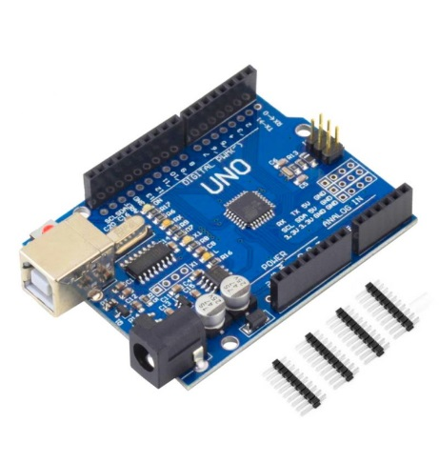

Рисунок 1 – Плата «Arduino Uno»

Сервопривод SG92R 9G – это поворотный привод, который обеспечивает точное управление с точки зрения углового положения, ускорения и скорости. В основном у него есть определенные возможности, которых нет у обычного мотора.

Сервопривод может вращаться от 0 до 180 градусов. Эта степень вращения может контролироваться путем подачи электрического импульса надлежащей ширины на управляющий вход. Также данный сервопривод отличается металлическими шестернями и значением крутящего момента, который составляет 2.5кг/см.

Солнечный датчик. Основная функция солнечных датчиков, это обеспечить точное и надежное отслеживание положение солнца. На основе исследований различных способов обнаружения света, фоторезисторы, фотодиоды и фотоэлементы были признаны подходящими для возможных датчиков.

В качестве светочувствительных элементов будут использованы фоторезисторы, подключенные по схеме делителя напряжения. Солнце из-за своего движения меняет направление лучей, поэтому часть фоторезисторов оказывается в тени или наоборот освещена. В алгоритме работы датчика 9 команд. Солнечный датчик показан на рисунке 2.

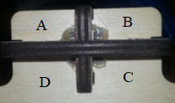

Рисунок 2 – Солнечный датчик

Возможные варианты освещения датчиков представлены в таблице 1.1 и 1.2.

Таблица – 1.1 Возможные варианты освещения датчиков для двухосного солнечного трекера

|  |  |  |  |  |  |
| --- | --- | --- | --- | --- | --- |
| Датчик А | 1 | 0 | 1 | 1 | 0 |
| Датчик B | 0 | 1 | 1 | 0 | 0 |
| Датчик C | 0 | 0 | 0 | 0 | 1 |
| Датчик D | 0 | 0 | 0 | 1 | 0 |
| Примечание | Солнце выше и западнее | Солнце выше и восточнее | Солнце выше | Солнце западнее | Солнце ниже и восточнее |
| Вертикальное движение | Вверх | Вверх | Вверх | Стоять | Вниз |
| Горизонтальное движение | На запад | На восток | Стоп | На запад | На восток |

В таблице 1.1 и 1.2 цифрами 1 и 0 указаны уровни освещенности датчиков. Единица означает, что фоторезистор освещен сильнее, чем остальные. Соответственно ноль означает затенение фоторезистора. В примечании показано положение солнца относительно солнечного датчика. Также в таблицы указаны направления движения солнечного трекера, в зависимости от положения солнца или, другими словами, освещенности фоторезисторов датчика.

Таблица – 1.2 Возможные варианты освещения датчиков для двухосного солнечного трекера

|  |  |  |  |  |
| --- | --- | --- | --- | --- |
| Датчик А | 0 | 0 | 0 | 1 |
| Датчик B | 1 | 0 | 0 | 1 |
| Датчик C | 1 | 1 | 0 | 1 |
| Датчик D | 0 | 1 | 1 | 1 |
| Примечание | Солнце восточнее | Солнце ниже | Солнце ниже и западнее | Точно на солнце |
| Вертикальное движение | Стоп | Вниз | Вниз | Стоп |
| Горизонтальное движение | На восток | Стоп | На запад | Стоп |

Принцип действия солнечного датчика основывается на изменение сопротивления фоторезисторов, в зависимости от падения солнечных лучей, и интенсивности светового потока изменяется сопротивление на фоторезисторах. При помощи схемы делителя напряжения аналоговый значения переводятся в напряжении в диапазоне от 0 до 5 вольт и обеспечивает цифровой номер на выходе, который находится в диапазоне от 0 до 1023. Это необходимо для обратной связи с микроконтроллером Arduino Uno.

Для того чтобы осуществить управления солнечного трекера, необходимо запрограммировать микроконтроллер Arduino Uno на языке программирования С++. Основные блок-схемы представлены на рисунках 3, 4 и 5.

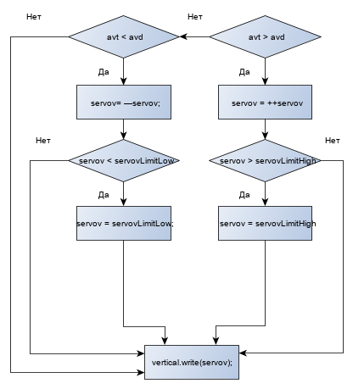

Рисунок 3 – Программа управление вертикальным сервоприводом

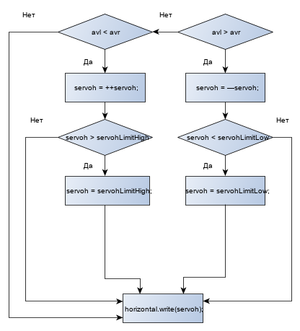

Рисунок 4 – Программа управления горизонтальным сервоприводом

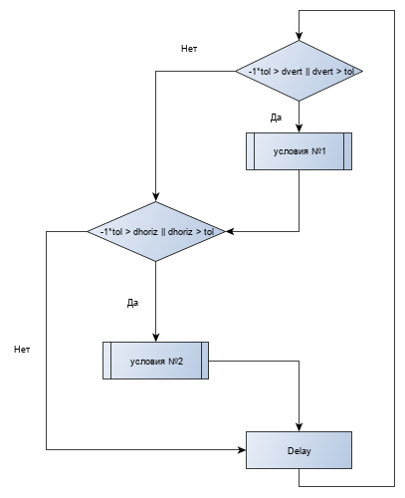

Рисунок 5 – Общая блок–схема алгоритма

**3 Результаты**

В целях проведения эксперимента и выявления самой оптимальной системы ориентирования из исследуемых, были взяты следующие конфигурации солнечных панелей.

1) Горизонтально установленная панель.

2) Солнечная панель установлена под углом 45°.

3) Солнечная панель с использованием одноосного трекера.

4) Солнечная панель с использованием двухосевого солнечного трекера.

Все эксперементальные установки направлены на Юг.

Эксперимент проводился, начиная с 12 часов (время пика солнца в городе Караганда) с интервалом 15 мин.

При проведении эксперимента было получено 36 значений напряжение и тока данные занесены в соответствующие таблицы для последующего анализа полученных данных. Была рассчитана мощность и составлены графики.

По полученным данным были составлены графики выработки мощности солнечных панелей для 4 видов систем ориентирования. На рисунке 6 показан график изменения выработки солнечных панелей в течении времени. По графикам видно, что вырабатываемая мощность в 12 ч дня почти у всех одинаковая кроме горизонтально установленной панели. Потому что отклонение панели в 45° уменьшает выработку на 30% - 40%. Выработка с двухосной системой ориентированая практический одинакова с одноосевым солнечным трекером. Двухосевой солнечный трекер дает прирост в выработки электроэнергии в 18% в сравнении в одноосной системой. Выработка электроэнергии горизонтально установленной панели на 78,5% меньше чем у двухосной системы. А у солнечной панели установленной под 45° выработка на 59,4 % меньше чем у двухосной системы. У одноосной системы выработка электроэнергии на 43% выше чем у солнечной панели установленной под углом 45°. Эксперементальные данные в целом подтерждают данные которые были получены в результате расчета мощности солнечной энергии для солнечной панели площадью 1м2.

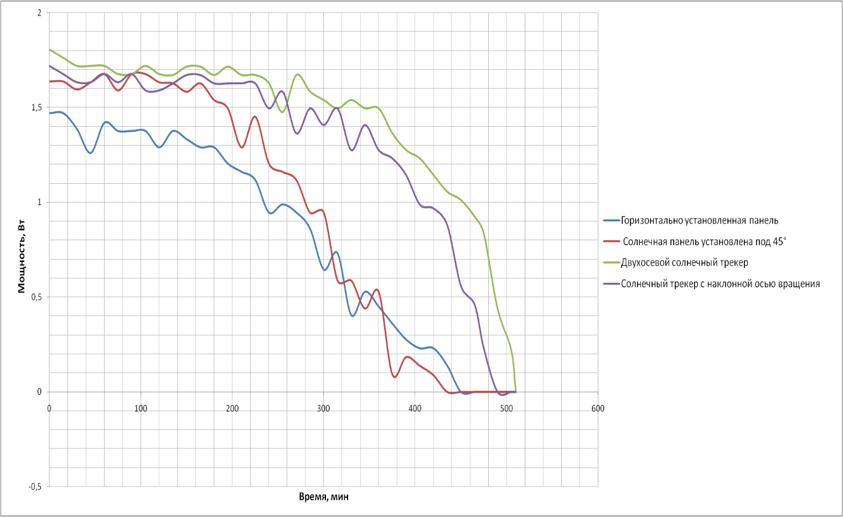

Рисунок 6 – график изменения выработки солнечных панелей в течении времени

**4 Обсуждение результатов и заключение**

В ходе проведенных работ в данный статье были получены эмпирические данные по теме изучения. Также была изучена и разработана программное обеспечение для контроллера солнечного трекера на языке программирования C/C++. Изучена система моделирования и проектирования электронных устройств “Proteus”.

Областью применения данной научной работы является электроэнергетика, космическая отрасль, и тех системы в которых применяются автономные источники питания на база фотоэлектрических систем. Например, для повышения мощности солнечной электростанции телекоммуникационного оборудования. Солнечный трекер может быть применен уже на действующую солнечную электростанцию, с небольшой переделкой конструкции на которой установлены солнечные панели. Созданный макет автономного солнечного трекера может быть использован для демонстрационного пособия при обучении студентов или для работ с абитуриентами

**Список литературы**

1. http://www.gazportal.ru/info/docs/energeticheskaya-strategiya-kazakstan-na-period-do-2030-goda/005-gosudarstvennaya-energeticheskaya-politika/(дата обращения: 05.02.2020).

2. http://www.german.kz/новости/33-в-казахстане-утверждены-тарифы-на-«зеленую»-электроэнергию (дата обращения: 05.02.2020).

3. https://eenergy.com.ua/ru/zelenyj-tarif/tsena-na-zelenyj-tarif-2019(дата обращения: 05.02.2020).

4. Луке, А. Развитие фотоэлектрической солнечной энергетики / А. Луке /Экология и жизнь. – 2015. – № 12. – С. 18-19.

5. Г. Шехер, Экономические основы солнечной энергетики. Экологический возобновляемый источник энергии будущего, 2016. – 368с.

6. Виссарионов В.И., Дерюгина Г.В., Кузнецова В.А., Малинин Н.К. Солнечная энергетика:– М.: Издательский дом МЭИ, 2016. - 317 с.

7. Мейтин М. Фотовольтаика: материалы, технологии, перспективы. Пусть всегда будет Солнце // Электроника-НТБ. – 2017. – №6. – С. 40–47.

8. Galowey T. Solar House: A Guide for the Solar Designer. – Elsevier, 2004. – 216 p

9. Мехтиев, А. Д. Разработка высокоэффективной солнечной электростанции на основе двухсторонних модулей и интеллектуальной системы ориентации [Текст]:– М.: Энергоатомиздат, 2014 -201с.

10. Petrov L.A. Solar Tracking Strategies / BSc (Hons) Dissertation – University of DUNDEE 2010/2011 – 79p

**References**

1. http://www.gazportal.ru/info/docs/energeticheskaya-strategiya-kazakstan-na-period-do-2030-goda/005-gosudarstvennaya-energeticheskaya-politika/(date of access: 05.02.2020).

2. http://www.german.kz/news/33-in-kazstan-the- tariffs- for-from green-electricity have been approved (date of access: 05.02.2020).

3. https://eenergy.com.ua/ru/zelenyj-tarif/tsena-na-zelenyj-tarif-2019(date of access: 05.02.2020).

4. Luke, A. Development of photovoltaic solar energy / A. Luke / Ecology and life. - 2015. - No. 12. - S. 18-19.

5. G. Sheher, Economic Foundations of Solar Energy. Ecological renewable energy source of the future, 2016. - 368p.

6. Vissarionov V.I., Deryugina G.V., Kuznetsova V.A., Malinin N.K. Solar energy: - Moscow: MPEI Publishing House, 2016 .-- 317 p.

7. Meitin M. Photovoltaics: materials, technologies, prospects. Let there always be the sun // Elektronika-NTB. - 2017. - No. 6. - S. 40–47.

eight. Galowey T. Solar House: A Guide for the Solar Designer. - Elsevier, 2004 .-- 216 p

nine. Mekhtiev, A. D. Development of a highly efficient solar power plant based on double-sided modules and an intelligent orientation system [Text]: - M .: Energoatomizdat, 2014-201p.

ten. Petrov LA Solar Tracking Strategies / BSc (Hons) Dissertation - University of DUNDEE 2010/2011 - 79p

**КҮН СӘУЛЕСІ ТРЕККРІНІҢ МОДЕЛІН ЖӘНЕ БАСҚАРУ АЛГОРИТМІН ЖОБАЛАУ.**

**А. Д. Мехдиев**, Е. Ж. Сарсикеев, Е. К. Амир

*1 - С.Сейфуллин атындағы Қазақ агротехникалық университеті»,*

*010011, Нұр-Сұлтан, Жеңіс даңғылы, 62, Қазақстан Республикасы,*

*(Электрондық пошта:*[*barton.kz@mail.ru*](mailto:zhumaser@mail.ru)*)*

**Түйін**

Бұл мақалада «Arduino Uno» платформасына негізделген күн трекерінің прототипі моделі және оны басқару алгоритмі әзірленуде. Бұл мақаланың мақсаты - тақырыптық аймақты зерттеу, күн трекерінің автономды моделін құру және күн батареяларын өндіру бойынша зерттеулер жүргізу. Күн трекерін енгізу күн батареяларының тиімділігін арттырудың қолжетімді әдісі болып табылады. Күн сканерін күн панельдері орнатылған құрылымды сәл өзгертумен жұмыс істейтін күн электр станциясына қолдануға болады. Күн трекері электр энергиясын өндіруді таңертең және кешке көбейтеді, трекер панельдерді күн сәулесінің максималды ағынына бағыттайды, бұл өндірісті күні бойы біркелкі етеді. Мақалада эксперимент нәтижелері мен күн батареяларының өндірісінің салыстырмалы талдауы көрсетілген. Күн трекерінің макетінің дизайны жасалды және күн батареясының қуатының уақытқа тәуелділігінің графиктері құрылды, күн батареясының қуатын есептеу жүргізілді және жүргізілді. Arduino Uno негізінде күн трекерін басқару жүйесі жасалды. Қос осьті және бір осьті күн трекері бар күн батареяларының шығымы 45 ° орнатылған күн батареясымен салыстырғанда 59,4% және 43% құрайды.

**Кілт сөздер:** жаңартылатын энергия, электр энергиясы, күн энергиясы, күн панелі, фотоэлектрлік түрлендіргіш, күн трекері, серво, фоторезистор

**DEVELOPMENT OF A MODEL AND CONTROL ALGORITHM FOR A SOLAR TRACKER**

1. **D. Mehdiyev**, Y. Zh. Sarsikeev, Y. K. Amir

*1 - NJSC Kazakh Agro-Technical University named after S. Seifullin ",*

*010011, Nur-Sultan, Zhenis ave., 62, Republic of Kazakhstan,*

*(E-mail:*[*barton.kz@mail.ru*](mailto:zhumaser@mail.ru)*)*

**Abstract**

In this article, a prototype model of a solar tracker and an algorithm for its control based on the "Arduino Uno" platform are being developed. The purpose of this article is to study the subject area, create an autonomous solar tracker model and conduct a study on the production of solar panels. The introduction of a solar tracker is an affordable way to improve the efficiency of solar panels. The solar tracker can already be applied to an operating solar power plant, with a slight redesign of the structure on which solar panels are installed. The solar tracker increases electricity production to a greater extent in the morning and evening, the tracker directs the panels to the maximum flow of sunlight, making production uniform throughout the day. The article shows the results of the experiment and provides a comparative analysis of the production of solar panels. The design of the layout of the solar tracker was developed and the graphs of the dependence of the power of the solar panel on time were drawn up, the calculations of the power of the solar panel and were carried out. A solar tracker control system based on Arduino Uno has been developed. The yield of solar panels with a dual axis and single axis solar tracker is 59.4% and 43% compared to a solar panel installed at 45 °.

**Keywords:** renewable energy, electric power, solar energy, solar panel, photovoltaic converter, solar tracker, servo, photoresistor

**Благодарность**

Исследования проводились при помощи материально-технической базы кафедры «Эксплуатация электрооборудования» Казахского агротехнического университета им. С. Сейфуллина.

|  |  |  |
| --- | --- | --- |
| Авторлар туралы ақпарат | Сведения о авторах | Information about the authors |
| Мехтиев Али Джаванширович,  техника ғылымдарының кандидаты, қауымдастырылған профессор, С. Сейфуллин атындағы Қазақ агротехникалық университеті, 87756789999, e-mail: barton.kz @mail.ru | Мехтиев Али Джаванширович,  кандидат технических наук, ассоц. профессор, Казахский агротехнический университет им. С.Сейфуллина, 87756789999,  e-mail: barton.kz@mail.ru | Mekhtiyev Ali Javanshirovich,  Candidate of Technical Sciences, Assoc. Professor, Saken Seifullin Kazakh Agrotechnical University, 87756789999,  e-mail: barton.kz@mail.ru |
| Сарсикеев Ермек Жасланұлы,  техника ғылымдарының кандидаты, философия докторы, С. Сейфуллин атындағыҚазақ агротехникалық университеті***,*** 87779393666,e-mail: sarsikeyev.ermek@yandex.ru | Сарсикеев Ермек Жасланович,  кандидат технических наук, доктор философии, Казахский агротехнический университет им. С.Сейфуллина, 87779393666,  e-mail: sarsikeyev.ermek@yandex.ru | Sarsikeyev Yermek Zhaslanovich,  Candidate of Technical Sciences, Doctor of Philosophy, Saken Seifullin Kazakh Agrotechnical University, 87779393666,  e-mail: sarsikeyev.ermek@yandex.ru |
| **Әмір Ерлан Камалиұлы**,  докторант PhD,  Сейфуллин атындағыҚазақ агротехникалық университеті***,*** 87089194616,e-mail: a.erlan_999@mail.ru | Амир Ерлан Камалиевич,  докторант PhD, Казахский агротехнический университет им. С.Сейфуллина, 87089194616, e-mail: a.erlan_999@mail.ru | Amir Yerlan Kamalievich,  PhD student, Saken Seifullin Kazakh Agrotechnical University, 87089194616, e-mail: a.erlan_999@mail.ru |